Zápis zo 16. stretnutia RC Nitra v rotariánskom roku 2022/2023 dňa 23. januára 2023 v penzióne Artin

Prítomní : D. Peškovičová, M. Poništ, R. Plevka, A Tóth, L. Hetényi, L. Tatar, Ľ. Holejšovský, I. Košalko, L. Gáll

Hostia: V. Klbiková, Z. Cyprichová, Z. Pietová s priateľkou

Ospravedlnení : P. Szabo, V. Miklík, G. Tuhý, M. Waldner, P. Galo, K. Lacko-Bartoš, E. Oláh, M. Svoreň, K Pieta, J. Dóczy, A. Havranová, J. Stoklasa

Dnešné klubové stretnutie otvorila a viedla prezidentka klubu Danka Peškovičová. Predmetom klubovania bola prezentácia činnosti Klubu rodičov autistických detí ZSS LIENKA, ktoré sídli v Nitre v Krškanoch. Jeho činnosť nám predstavila manažérka klubu pani Vlasta Klbiková.

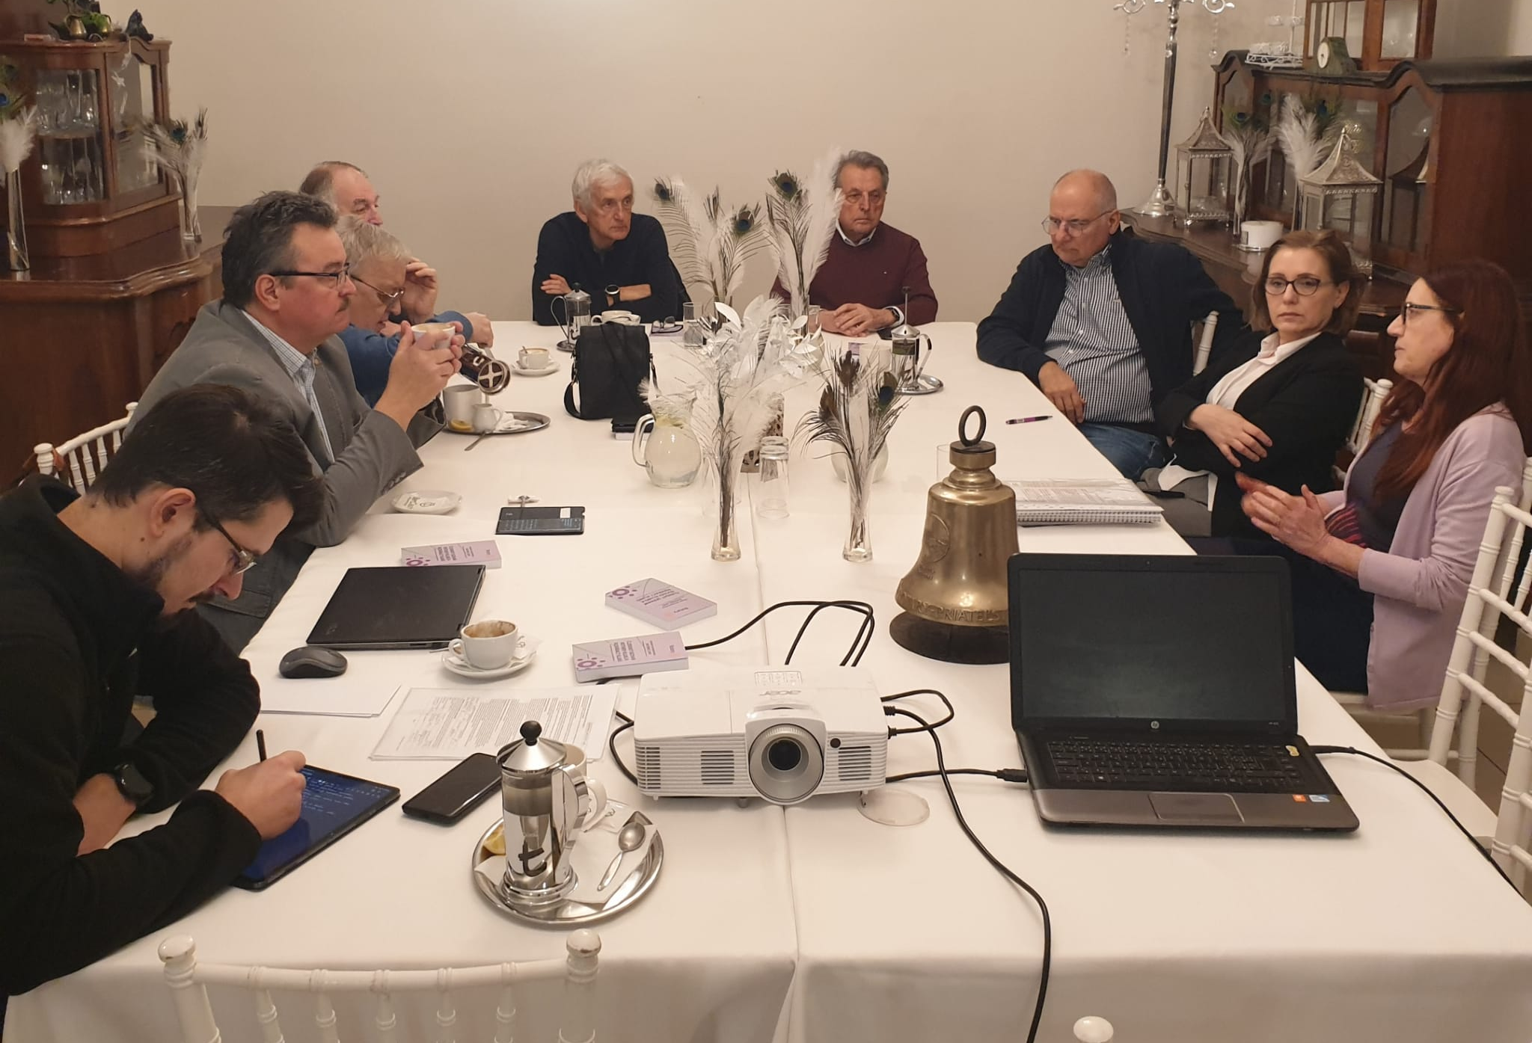

Prvý kontakt p. Klbikovej s rodičmi autistických detí bol v na sociálnom oddelení na Krajskom úrade, kde pracovala. Prvé myšlienky ohľadom organizovania pomoci sa začali rodiť okolo roku 2013-2014, ale nepodarilo sa podniknúť konkrétne kroky. Samotný vznik sa udial vďaka klubu rodičov autistických rodičov v roku 2016 a spustenie centra pomoci ZSS LIENKA v Krškanoch sa podarilo až v roku 2019, kde funguje aj v súčasnosti.
ZSS LIENKA funguje dennou formou starostlivosti špecificky o klientov s poruchami autistického spektra najťažších stupňov (5 a 6). V súčasnosti je kapacita zariadenia LIENKA pre 8 klientov a aktuálne majú 1 miesto pre klienta voľné. Stará sa o nich 6 asistentov.
Predmetom činnosti ZSS LIENKA je sociálna rehabilitácia klientov, snažia sa ich naučiť viesť nezávislý život. Nezávislý život v tomto ponímaní znamená, naučiť sa s klientami efektívne komunikovať a žiť v súlade s ich potrebami. Riadia sa zásadou, čo klient môže urobiť sám, nech robí sám, ostatné činnosti robí s podporou asistentov.

Hlavné problémy, ktoré klienti riešia:
- Komunikácia (verbálna, neverbálna, za pomoci obrázkov a pod.)
- Predstavivosť (napr. malá schopnosť rozoznávať medzi fantáziou a realitou a vyhranený záujem o určitú tému)
- Interakcia (napr. rozpoznávanie a zvládanie vlastných emócií)
V ZSS LIENKA používajú na prácu s klientami tzv. krokovanie – všetky činnosti, ktoré robia sú rozdelené na presne zadefinované a jasne vysvetlené kroky, ktoré môžu nasledovať. (klienti nie sú schopní pracovať s informáciou napr. cestoviny chvíľu povaríme – namiesto toho im treba povedať, že cestoviny varíme 5 minút)

Systém hierarchie:
- Naučiť sa efektívne komunikovať
- Základná starostlivosť o seba a domácnosť (umyť si zuby, obliecť sa, navariť, upratať,...)
- Snaha o zaradenie sa do komunity (predpokladom je vedieť vyjadriť svoje pocity adekvátnym a akceptovateľným spôsobom)
Pre klientov je veľmi dôležité fungovať v komunite, aby bol ich život plnohodnotný. Preto sa aktuálne ZSS snaží postupne budovať v spolupráci v mestom Nitra zariadenie podporovaného bývania – dom alebo byt, kde klienti žijú ako v domácnosti. V súčasnosti je stále v prevažnej miere fungujúci zaostalý trend ústavov, kde sa podľa pani Klbikovej klientom nedostáva potrebnej pozornosti a nerozvíjajú sa ich schopnosti.

ZSS LIENKA sa snaží byť akýmsi inšpiratívnym bodom v tme a svojim prístupom sa snažia poskytnúť rodičom týchto detí priestor pre oddych v starostlivosti. Tí sa častokrát musia naplno venovať svojim deťom, najmä mamy, ktoré majú vďaka tomu len minimálnu šancu na uplatnenie sa napr. v profesijnom živote.
V súčasnosti je vidieť posun v snahe o zlepšenie starostlivosti o ľudí so znevýhodnením aj v pracovnej sfére. Existuje iniciatíva Profesia srdcom (https://www.sosrdcom.sk/) – ktorá sa snaží zamestnávať ľudí so zdravotným postihom. Tvoria databázu klientov, rodín, zamestnávateľov a snažia sa vytvoriť systém zamestnanosti na základe vhodnosti práce pre konkrétneho klienta.

Po ukončení prezentácie nasledovali otázky od členov:
Koľko asistentov je potrebných na 1 klienta?
Toto je upravené zákonom v závislosti od stupňa odkázanosti a type zariadenia, kde je klient umiestnený. Zväčša v dennej forme má 1 zamestnanec na starosti 2 klientov, v špeciálnych zariadeniach 1 na 1 a v dennom stacionári môžu byť aj 4 klienti na 1 zamestnanca.
Spolupracujete aj so školstvom?
Áno, v súčasnosti funguje aj spolupráca s PF UKF a je na oveľa lepšej úrovni ako v minulosti. Funguje aj špeciálne sociálne poradenstvo, ale stále v tomto segmente pracuje pomerne malé množstvo odborníkov.
Môžu autisti pracovať v chránených dielňach?
Pani Klbiková verí, že môžu. Pomáha tomu aj včasná diagnostika, je to však veľmi individuálne. Zamestnanie ale treba vhodne prispôsobiť (1h denne, 2h denne, pár dní v týždni,...) a vždy bude potrebný asistent.
Sú v Nitre aj iné zariadenia ktoré pracujú s autistami?
Áno v Nitre sa autistami zaoberajú 3 inštitúcie. Špeciálna internátna škola na Červeňovej ulici, ZSS LIENKA a denný stacionár.

Koľko stojí starostlivosť o klienta v centre ZSS LIENKA?
Klienti platia sumu okolo 22 Eur mesačne. Tým, že je to denná forma starostlivosti, klienti neprichádzajú o dôchodok a rodičia o príspevok na starostlivosť zo štátu.

V krátkosti sa predstavila aj hostka p. Cyprichová, riaditeľka centra ADELA, ktoré sa stará o rehabilitáciu pacientov s postihnutím. Upriamila našu pozornosť na nedostatočnú informovanosť a vzdelanosť v komunikácií s pacientmi, ktorí trpia ťažkými ochoreniami. V budúcnosti by sa rada zastavila u nás na klube s prezentáciou napr. aj o ich činnosti.

Informácie:
- O.Z. Nie rakovine – Inštalácia a odovzdanie prebehlo vo štvrtok 19.1.2023, články boli umiestnené aj v médiách (Link1, Link2)
- Skúste osloviť svojich priateľov a známych na darovanie 2% z daní.
- Martin Klus: prednáška je dohodnutá na pondelok 6. februára 2023 o 17.00 hod. v Artine. O téme sa ešte bude hlasovať návrhmi, keďže sa vie vyjadriť k rôznym témam. Pozvaní budú aj členovia z RC Nitra Harmony a iní priatelia.
- Prednáška Vizitátorky Slovenskej provincie dcér kresťanskej lásky: termín prednášky je predbežne stanovený na obdobie po Veľkej noci.
- Prítomní členovia klubu dostali potvrdenie o vykonávaní dobrovoľníckej práce. Potvrdenie ich oprávňuje poskytnúť až 3 % príspevok z dane FO pre verejnoprospešné neziskové organizácie. Neprítomným odoslal sekretár klubu potvrdenia emailom.
Dana Peškovičová, prezidentka Rotary club Nitra 2022/2023

